Introducción a Docker y Kubernetes
UD 08. Caso práctico 02 - Wordpress con Kubernetes

Autor: Sergi García Barea
Actualizado Enero 2026
Licencia


Reconocimiento – NoComercial - CompartirIgual (BY-NC-SA): No se permite un uso comercial de la obra original ni de las posibles obras derivadas, la distribución de las cuales se debe hacer con una licencia igual a la que regula la obra original.
Nomenclatura
A lo largo de este tema se utilizarán distintos símbolos para distinguir elementos importantes dentro del contenido. Estos símbolos son:

📖 Importante

❕ Atención

💬 Interesante
1. Introducción 3
2. Paso 0: iniciar MiniKube 3
3. Paso 1 (Fichero YAML):Desplegando MySQL mediante fichero YAML 3
4. Paso 2 (Fichero YAML):Desplegando Wordpress mediante fichero YAML 5
5. Paso 3: Accediendo al servicio 6
6. Paso 4(Fichero YAML): Autoescalado de Wordpress con fichero YAML 8
7. Paso 5: eliminando lo creado 8
8. Bibliografía 9

UD08. Caso práctico 02

Introducción
En este caso práctico vamos a poner en marcha un despliegue que implementará un sistema completo Wordpress usando “Kubernetes” y “MiniKube”. Para ellos desplegamos una aplicación MySQL y otra Wordpress. Además, realizaremos un autoescalado con este último despliegue.

Paso 0: iniciar MiniKube
Antes de empezar el caso práctico, debemos poner en marcha nuestro clúster con:
minikube start
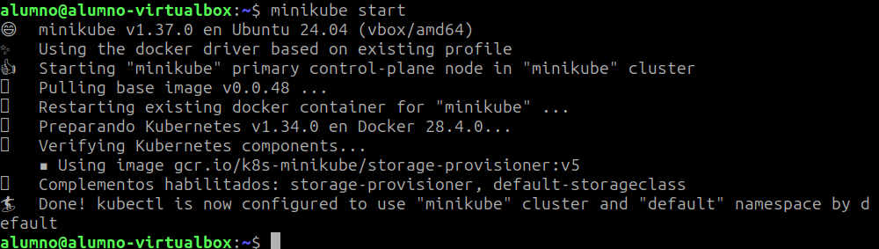
Una vez puesto en marcha, podemos proseguir con el caso práctico.

Paso 1 (Fichero YAML):Desplegando MySQL mediante fichero YAML
Vamos a definir la configuración en un único fichero. En él definiremos tanto la configuración del despliegue, servicio y volumen persistente de MySQL. Está disponible en un fichero YAML comentado “mysql-deployment.yaml” con el siguiente contenido:
apiVersion: v1
#Definimos el servicio en el que expondremos MySQL
kind: Service
metadata:
name: wordpress-mysql
labels:
app: wordpress
#Características del servicio MySQL
spec:
ports:
#MySQL se expone en el puerto 3306
- port: 3306
selector:
app: wordpress
tier: mysql
clusterIP: None
---
#Declaramos un volumen de persistencia para almacenar el contenido de la base de datos
apiVersion: v1
kind: PersistentVolumeClaim
metadata:
name: mysql-pv-claim
labels:
app: wordpress
spec:
accessModes:
- ReadWriteOnce
resources:
requests:
storage: 20Gi
---
#Definimos como será el despliegue del MySQL
apiVersion: apps/v1
kind: Deployment
metadata:
name: wordpress-mysql
labels:
app: wordpress
spec:
selector:
matchLabels:
app: wordpress
tier: mysql
strategy:
type: Recreate
template:
metadata:
labels:
app: wordpress
tier: mysql
spec:
#Imagen para el contenedor
containers:
- image: mysql:5.6
name: mysql
#Variables de entorno definidas
env:
- name: MYSQL_ROOT_PASSWORD
value: CEFIREdocker
#Puerto a exponer de estos contenedores
ports:
- containerPort: 3306
name: mysql
#Montaje dentro del contenedor del volumen persistente
volumeMounts:
- name: mysql-persistent-storage
mountPath: /var/lib/mysql
#Indicamos que estos contenedores utilizaran el volumen persistente
volumes:
- name: mysql-persistent-storage
persistentVolumeClaim:
claimName: mysql-pv-claim
Una vez listo, podemos lanzar nuestro despliegue usando el comando:
kubectl apply -f "mysql-deployment.yaml"
Con esto habremos creado nuestro despliegue. Observaremos algo similar a:
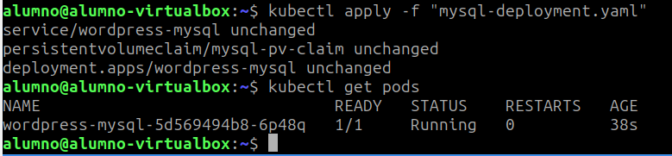

Con esto ya tenemos listo el despliegue y servicio para MySQL y podemos proceder a desplegar la aplicación Wordpress que utilizará MySQL.

Paso 2 (Fichero YAML):Desplegando Wordpress mediante fichero YAML
Vamos a definir la configuración en un único fichero, tanto la configuración del despliegue, servicio y volumen persistente de Wordpress. Este Wordpress beberá del servicio MySQL configurado en el paso anterior. Está disponible en un fichero YAML comentado “wordpress-deployment.yaml” con el siguiente contenido:
#Definimos la información del servicio
apiVersion: v1
kind: Service
metadata:
name: wordpress
labels:
app: wordpress
spec:
ports:
#El servicio se expone en el puerto 80
- port: 80
selector:
app: wordpress
tier: frontend
#Aplicamos balanceo de carga para facilitar su escalado horizontal
type: LoadBalancer
---
#Definimos un volumen persistente
apiVersion: v1
kind: PersistentVolumeClaim
metadata:
name: wp-pv-claim
labels:
app: wordpress
spec:
#Indica que solo puede ser montado para lectura/escritura por un nodo. Para el resto lectura.
#En este caso, se usa para modificar un fichero de configuración.
accessModes:
- ReadWriteOnce
resources:
requests:
storage: 20Gi
---
#definimos el despliegue
apiVersion: apps/v1
kind: Deployment
metadata:
name: wordpress
labels:
app: wordpress
spec:
selector:
matchLabels:
app: wordpress
tier: frontend
strategy:
type: Recreate
template:
metadata:
labels:
app: wordpress
tier: frontend
spec:
#Imagen
containers:
- image: wordpress:4.8-apache
name: wordpress
#Indicamos variables de entorno
env:
- name: WORDPRESS_DB_HOST
value: wordpress-mysql
- name: WORDPRESS_DB_PASSWORD
value: CEFIREdocker
ports:
- containerPort: 80
name: wordpress
volumeMounts:
- name: wordpress-persistent-storage
mountPath: /var/www/html
volumes:
- name: wordpress-persistent-storage
persistentVolumeClaim:
claimName: wp-pv-claim
Una vez listo, podemos lanzar nuestro despliegue usando el comando:
kubectl apply -f "wordpress-deployment.yaml"
Con esto habremos creado nuestro despliegue. Observaremos algo similar a:
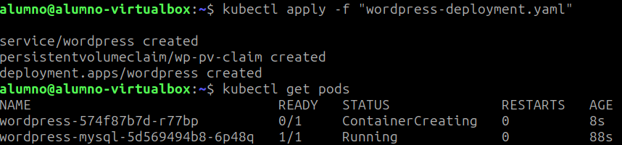

Paso 3: Accediendo al servicio
Una vez hecho esto, si examinamos los servicios:
kubectl get services
Obteniendo algo similar a:
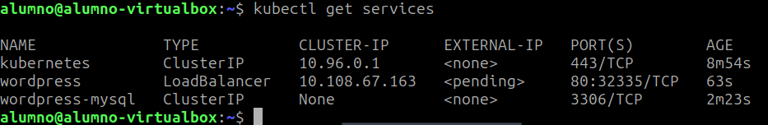
Si observamos detenidamente, la IP Externa de nuestro servicio está “Pending” y no lo tenemos expuesto directamente. Esto es debido a que todo el clúster “Kubernetes” está dentro de “MiniKube”. Para acceder al contenido, tenemos dos formas:
Forma 1: accederemos a la IP de “MiniKube” y nos expondrá el servicio en un puerto aleatorio.
minikube service wordpress

A veces, el comando anterior da problemas. Si es así, podemos usar alternativamente, para exponer todos los servicios usandoen lugar de “wordpress” el parámetro “--all”.
minikube service --all
Tras lanzar este comando, se nos abrirá un navegador accediendo al servicio en uno de los puertos que expone “MiniKube” y aparecerá un texto similar a:
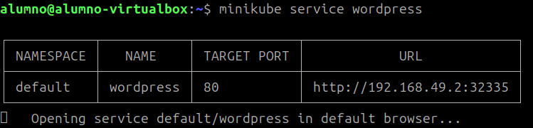
Tras ello podemos observar que nuestra aplicación está siendo servida:
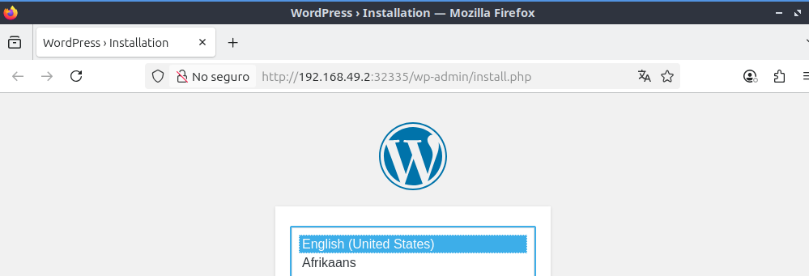
Forma 2: expondremos el servicio con la IP de “MiniKube” y accederemos a él.
Para hacer esto, en una terminal aparte lanzaremos el siguiente comando
minikube tunnel
Este comando se ejecutará en la terminal “de forma indefinida” y mientras esté en funcionamiento, establecerá un túnel para acceder al servicio. Veremos algo similar a:
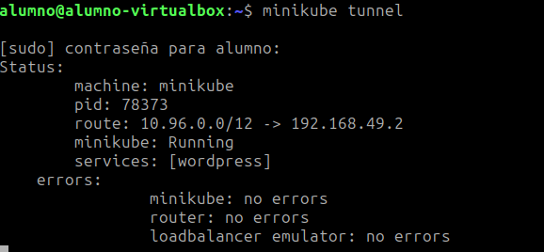

Si mientras este comando está en ejecución hacemos
kubectl get services

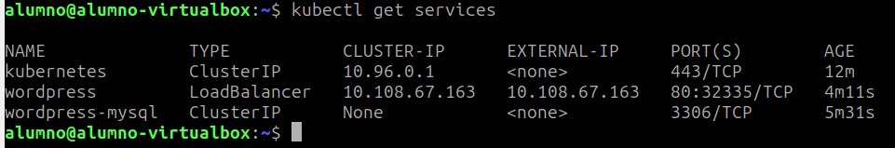

Ya observaremos una IP. En este ejemplo, accediendo a http://10.104.67.169 accederemos a la aplicación.

Paso 4(Fichero YAML): Autoescalado de Wordpress con fichero YAML
Vamos a definir el autoescalado del servicio Wordpress. Este está disponible en un fichero YAML comentado “autoscale.yaml” con el siguiente contenido:
apiVersion: autoscaling/v1
#Tipo autoescalado horizontal
kind: HorizontalPodAutoscaler
metadata:
name: autoescaladowordpress
spec:
#Indicamos a quien se aplica el auto-escalado
scaleTargetRef:
apiVersion: apps/v1
kind: Deployment
name: wordpress
#Mínimo y máximo de réplicas
minReplicas: 5
maxReplicas: 10
#Máximo de CPU a usar durante el auto-escalado
targetCPUUtilizationPercentage: 50
Una vez listo, podemos lanzar nuestro despliegue usando el comando:
kubectl apply -f "autoscale.yaml"
Con esto habremos creado nuestro autoescalado para estos dos despliegues. Una vez hecho el escalado, realizaremos una petición al servicio para que se haga efectivo. Observaremos algo similar a:
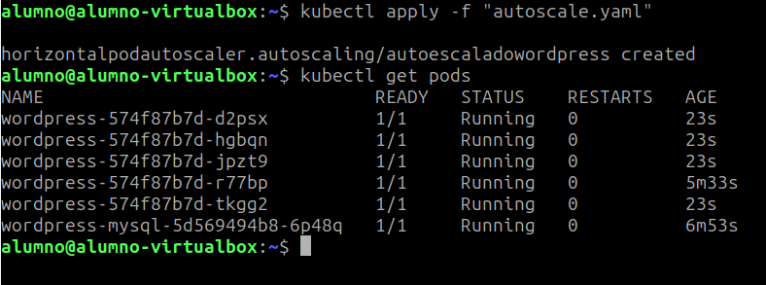

Paso 5: eliminando lo creado
Si queremos eliminar todos los elementos creados, podemos hacerlo con los siguientes comandos:
kubectl delete deployment wordpress
kubectl delete deployment wordpress-mysql
kubectl delete service wordpress-mysql
kubectl delete service wordpress
kubectl delete service wordpress
kubectl delete persistentvolumeclaim mysql-pv-claim
kubectl delete persistentvolumeclaim wp-pv-claim
kubectl delete HorizontalPodAutoscaler autoescaladowordpress

Bibliografía
[1] Kubernetes https://kubernetes.io/
[2] Kubernetes docs https://kubernetes.io/docs/home/
[3] MiniKube https://minikube.sigs.k8s.io/docs/

